#1. The Report
SELECT
CASE WHEN g.grade > 7 THEN s.name ELSE NULL END AS name,
g.grade,
s.marks
FROM students s
LEFT JOIN grades g ON s.marks BETWEEN g.min_mark AND g.max_mark
ORDER BY g.grade DESC, s.name, g.grade
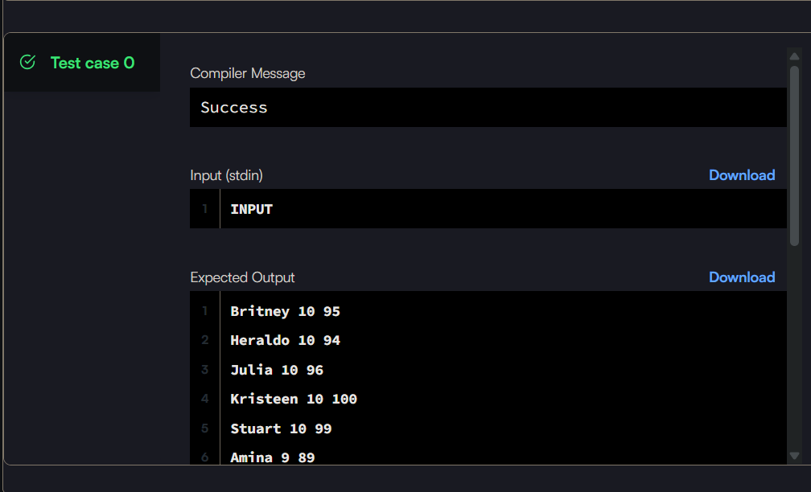

#2. Weather Observation Station 18
WITH ds AS (
SELECT
MIN(LAT_N) a,
MIN(LONG_W) b,
MAX(LAT_N) c,
MAX(LONG_W) d
FROM station)
SELECT
ROUND(ABS(a-c)+ABS(b-d),4)
FROM ds

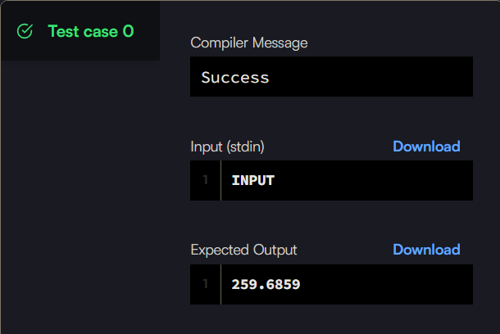

#3. Top Competitors
SELECT
ha.hacker_id,
ha.name
FROM submissions sub
INNER JOIN
hackers ha ON ha.hacker_id = sub.hacker_id
INNER JOIN
challenges ch ON ch.challenge_id = sub.challenge_id
INNER JOIN
difficulty dif ON dif.difficulty_level = ch.difficulty_level
WHERE 1=1
AND sub.score = dif.score
AND ch.difficulty_level = dif.difficulty_level
GROUP BY hacker_id, name
HAVING COUNT(sub.hacker_id) > 1
ORDER BY COUNT(sub.hacker_id) DESC, hacker_id
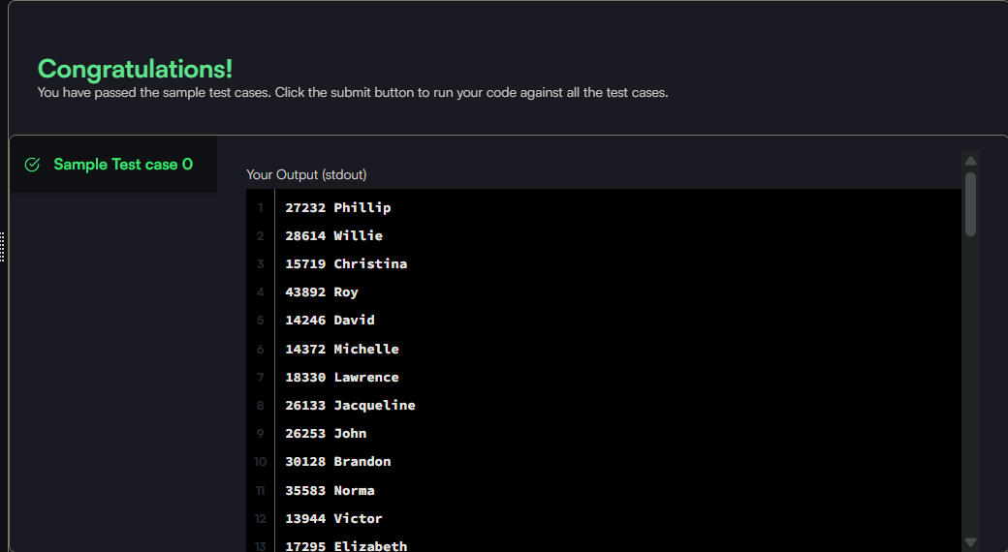

#4. Ollivander's Inventory
WITH wand_data AS (
SELECT
w.id,
wp.age,
w.power,
w.coins_needed,
MIN(w.coins_needed) OVER (PARTITION BY wp.age, w.power) AS coins_min
FROM Wands w
JOIN Wands_Property wp
ON w.code = wp.code
WHERE wp.is_evil = 0
)
SELECT
id,
age,
coins_needed,
power
FROM wand_data
WHERE coins_needed = coins_min
ORDER BY power DESC, age DESC
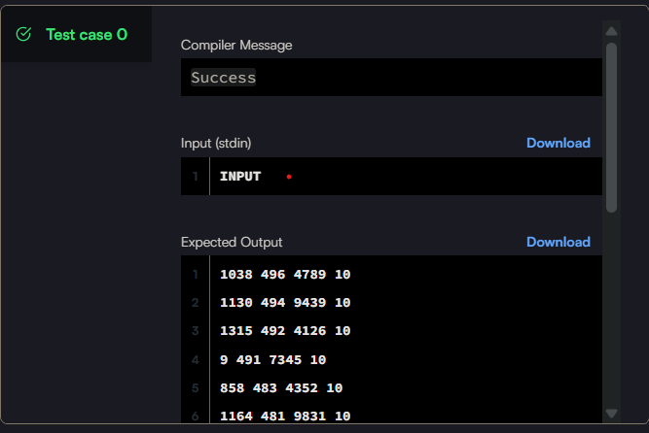

#5. Contest Leaderboard
WITH max_score AS (
SELECT
ha.hacker_id,
sub.challenge_id,
ha.name,
MAX(sub.score) AS score
FROM submissions sub
JOIN hackers ha ON ha.hacker_id = sub.hacker_id
GROUP BY ha.hacker_id, sub.challenge_id, ha.name
)
SELECT
hacker_id,
name,
SUM(score) AS total_score
FROM max_score
GROUP BY hacker_id, name
HAVING SUM(score) > 0
ORDER BY SUM(score) DESC, hacker_id;
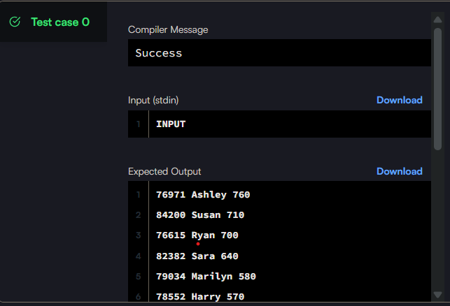

Reflection Questions
- Ketika membangun solusi untuk setiap studi kasus, bagaimana Anda menentukan struktur query yang paling efektif (misalnya memutuskan kapan menggunakan CTE, kapan cukup dengan subquery, atau kapan window function lebih tepat dibanding agregasi biasa)? Jelaskan bagaimana pertimbangan tersebut membantu Anda menghasilkan query yang lebih terstruktur, mudah diuji, dan efisien.
a. Kapan saya menggunakan CTE
- Ketika logika analisis perlu dibagi menjadi beberapa tahap.
- Membantu membaca alur query seperti pipeline (step-by-step).
- Memudahkan debugging karena setiap tahap bisa dicek terpisah.
- Berguna untuk query panjang agar tidak berlapis-lapis subquery.
b. Kapan saya menggunakan subquery
- Ketika hasil hanya dipakai sekali dan logikanya sederhana.
- Berguna untuk perhitungan kecil seperti mencari MAX keseluruhan.
- Membuat query lebih ringkas tanpa menambah struktur baru.
c. Kapan saya menggunakan window function
- Saat perlu agregasi tapi tetap mempertahankan setiap baris.
- Untuk ranking, mencari nilai minimum per kelompok, running total, LAG/LEAD, dsb.
- Mengurangi kebutuhan nested subquery.
- Meningkatkan efisiensi karena tabel cukup dibaca sekali.
d. Kapan saya pakai agregasi biasa (GROUP BY)
- Jika hasil yang dibutuhkan memang berupa ringkasan saja.
- Lebih cepat dan paling ringan untuk summary.
- Menghindari penggunaan window function jika tidak diperlukan.

- Setelah mengerjakan seluruh soal, teknik SQL lanjutan apa yang menurut Anda paling memberi dampak pada cara Anda menganalisis dan memproses data (misalnya range join, window function, nested aggregation, atau CASE WHEN)? Jelaskan bagaimana teknik tersebut dapat membantu Anda menyelesaikan masalah data yang lebih kompleks di pekerjaan nyata.
a. Window Function (paling berdampak)
  - Membantu menghitung: ranking, nilai minimum per kelompok, running total, perbandingan antar-baris.
  - Tidak menghilangkan detail baris seperti GROUP BY.
  - Sangat berguna untuk analisis transaksi, tren bulanan, analisis pelanggan, dan pemilihan entitas terbaik dalam satu kategori.
b. Range Join
- Dipakai untuk menggabungkan data berdasarkan rentang tanggal.
- Relevan untuk alokasi biaya ads per bulan, periode promo, dan membership.
- Memberikan hasil yang lebih akurat pada data berbasis waktu.
c. Nested Aggregation
- Digunakan saat butuh ringkasan dari ringkasan (misal daily → weekly → YTD).
- Membantu membangun KPI berjenjang pada level store, region, hingga corporate.
d. CASE WHEN
- Memungkinkan memasukkan aturan bisnis langsung ke dalam query.
- Berguna untuk kategorisasi, flagging kondisi, atau mapping sederhana.
- Mengurangi kebutuhan transformasi data di luar SQL.

